HXGL团队

网

站

建

设

需

求

文

档

**团队成员：夏鼎顺、刘宇、胡艳、郭恒明**

**撰写时间：2021年05月18**

**版本：第二版**

**目录**

一、产品背景 2

1.1网站名称 2

1.2网站主题 2

1.3网站定位 3

1.4网站风格 3

1.5导航 3

1.6栏目信息 3

1.7 Banner图 3

1.8网站功能 3

二、 目标人群 3

2.1主要用户 3

2.2潜在用户 3

三、预期目标 4

3.1预期目标 4

3.2安全性 4

3.3通俗易懂 4

四、场景 4

4.1信息架构图（站点地图） 4

五、需求节点 4

5.1文档完成时间 4

5.2线框图完成时间 4

5.3设计稿完成时间 4

**一、产品背景**

**1.1网站名称**

标题：HXGL团队

关键词：团队网站、科技网站、互相鼓励、HXGL

**1.2网站主题**

是用来展示我们团队历程，团队设计作品，团队风采的 网站，

**1.3网站定位**

团队网站

**1.4网站风格**

科幻类型，主色调为蓝色，辅助色为灰色，白色，黑色

**1.5导航**

顶部：

一级导航

一级：网站首页（导航、banner、栏目信息、友情 链接）

团队介绍（放团队成员的个人介绍、团队

整体风采）

团队作品（作品展示、学习作品）

联系我们（地址，如何坐车，团队的联系方式）

底部：

友情链接，加入我们，意见箱

**1.6栏目信息**

设计作品，成员简介，最近活动

**1.7 Banner图**

三张能够展示成员风采的照片

**1.8网站功能**

意见箱，咨询，一键置顶（点击后回到顶部）

**二、 目标人群**

**2.1主要用户**

团队，中小企业，招聘公司

**2.2潜在用户**

朋友，亲人，学弟学妹们

需要网站里所展现技巧的人

需要学习相关内容的人

**2.3用户心理**

**三、预期目标**

**3.1预期目标**

在项目完成后的一个月内达到1000浏览量

**3.2安全性**

网站的安全性高，有实际作用。

网站不要出现不良的广告。

**3.3通俗易懂**

1. **场景**

**4.1支持主流浏览器:谷歌、火狐、IE、苹果浏览器**

**4.1信息架构图（站点地图）**

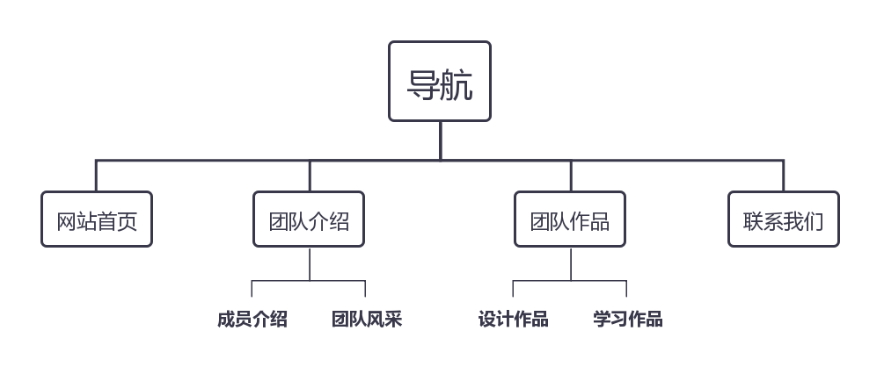

总共8个页面

**五、需求节点**

**5.1文档完成时间**

2021年05月18

**5.2线框图完成时间**

2021年05月20

**5.3设计稿完成时间**

2021年05月31